Le Service de l’Ecole Inclusive de la Savoie recherche une personne pour un poste d’Aide Humaine pour les Elèves Handicapés (anciennement AVS) sur le secteur de BOURG SAINT MAURICE (poste à pourvoir sur Val d’Isère).
Voici les conditions de recrutement :
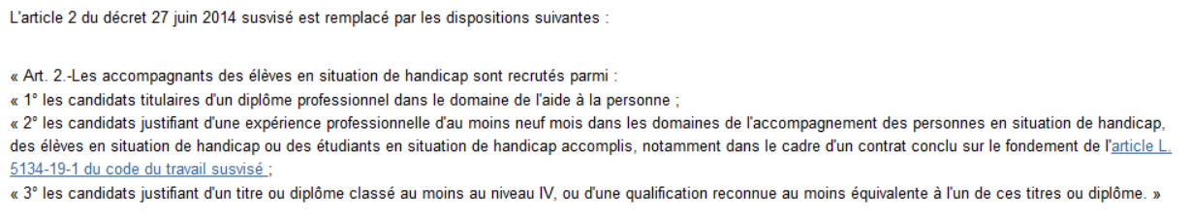
Contrat CDD de 3 ans / 24 h par semaine + réunions
Vous pouvez déposer votre candidature en envoyant un CV et une lettre de motivation à l’adresse : aesh.ecoleinclusive73@ac-grenoble.fr
Pour plus d’informations, vous pouvez contacter notre service au : 04 57 08 70 09
Claire CHOLLAT RAT
Référente PIAL TARENTAISE
0673872100
Refpial73.tarentaise@ac-grenoble.fr
Nathalie GALLICE
Coordinatrice PIAL
0485961616

